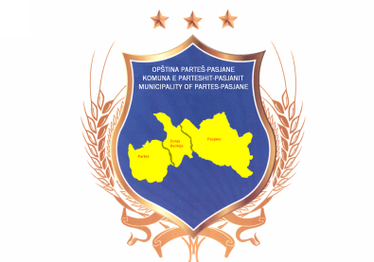
Republika e Kosovës
Republika Kosovo-Republic of Kosovo
Opstina Parteš – Pasjane/Komuna e Parteshit - Pasjanit/Municipality of Partes - Pasjane
SKUPŠTINA OPŠTINE PARTEŠ-PASJANE

POZIV
Poštovani:
Pozivate se da prisustvujete sedmoj sednici odbora za zajednice,SO Parteš-Pasjane,koja će se održati: 29.10.2026.godine,u zgradi Opštine Parteš-Pasjane,sa početkom u 11h,sa sledećim:

DNEVNI RED

1.Usvajanje Zapisnika sa predhodne sednice.
2.Usvajanje liste prioritetnih projekata za 2027 godinu.
3.Rrazmatranje budžeta OKZ za 2026 godinu.
4.Tromesečni izveštaj OKZ za jun-sept.za 2026 godinu.
5.Razno.

Predsedavajuća odbora za zajednice
Aleksandra Stojanović

--------------------------------------

